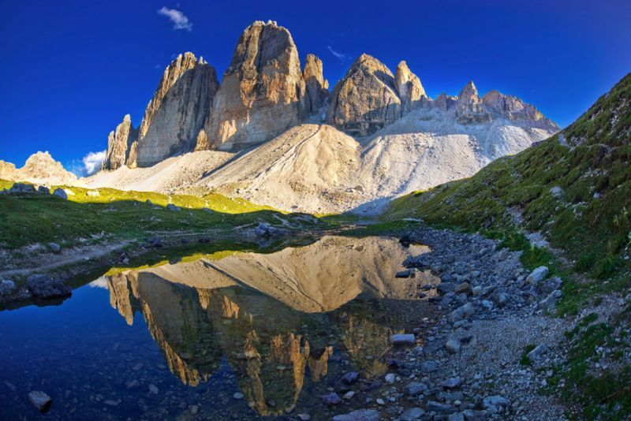

Déchirement de falaises, les Dolomites.

Les montagnes des Dolomites sont un lieu magnifique,

Un massif des Alpes italiennes où le relief est magique.

L'hiver habille le gris minéral de blanc neigeux

Que la brume matinale enrobe de nuages vaporeux.

Avec du recul, le spectacle est surprenant, merveilleux,

La luminosité des montagnes s'étale entre le bleu,

La profondeur du ciel et le vert de la campagne vallonnée.

La roche aux multiples fractures flirte avec le ciel azuré,

Elle nous restitue des tons variés de gris

Où le soleil dépose ses baisers dorés exquis.

Les foncés s'harmonisent de marrons chocolatés

Tandis que les clairs jouent entre le jaune et l'ambré.

Quel bonheur d'observer les multiples crêtes déchirées,

Elles s'étirent vers le firmament en divines frises laminées

Avec parfois de gigantesques pentes vertes habitées,

Des villages sur le flanc sud s'y sont installés.

Il arrive que le rocher par un trou béant

Laisse entrevoir le lointain, c'est fascinant.

Entre les rocailles blanches, des fleurs ont éclos,

Des roses, des jaunes, elles ajoutent leur éclat au tableau.

Au couchant, l'hiver, les Dolomites offrent des fresques sublimes.

La neige se pare de teintes mauves ou rosées rarissimes

Et le minéral s’enflamme d'or radieux phénoménal.

Les plateaux s'emparadisent de lacs purs comme du cristal.

Amoureux de dépaysement et de beauté naturelle,

Vous trouverez en ce lieu la sérénité et le bonheur visuel.

Marie Laborde

